

**ООО «ЛЮКСОР» 2019 г.**

**ПАСПОРТ**

**Руководство по эксплуатации и установке**

**светильников серии «ДСП-150-1 «LUXLINE»**

1. **Введение:**

Данный паспорт, совмещенный с руководством по эксплуатации и установке, предназначен для изучения и технической эксплуатации уличных светодиодных светильников серии ДСП-150-1 «LUXLINE» (далее по тексту – «светильник»).

Новая линейка воплотила в себе самые совершенные решения в области электроники и технологии производства. Светильники предназначены для установки на открытом воздухе и в помещениях в целях обеспечения качественного освещения площадей, мостов, производсвенных помещений и т.д. В светильниках применяются светодиоды компании CREE (США) со специально разработанной оптикой компании LEDIL (Финляндия) для получения необходимой диаграммы направленности светового потока. Данная диаграмма позволяет получить равномерное освещение поверхности автодороги, обеспечить максимальный комфорт, безопасность водителей и пешеходов.

Высочайшую надежность обеспечивают высококачественные материалы: - Корпус выполнен из анодированного алюминиевого профиля со стеклом из противоударного оптического поликарбоната.

- Все уплотнители выполнены из силикона.

- Крепеж из нержавеющей стали.

Светильники снабжены защитными системами от перегрева, превышения напряжения питания, а также имеют несколько электрически независимых частей, способствующих увеличению надёжности.

1. **Комплектующие поставки**

|  |  |  |
| --- | --- | --- |
| **№** | **Комплектующие** | **Количество** |
| 1. | Светильник «ДСП-150-1 «LUXLINE» | 1 |
| 2. | Паспорт, руководство по эксплуатации и установке | 1 |
| 3. | Упаковка | 1 |
| 4. | Болты крепления | 2 |

1. **Технические характеристики:**

|  |  |  |  |
| --- | --- | --- | --- |
| **№** | **Параметр** | **Единица измерения** | **Значение** |
| 1. | Напряжение питающей сети, 50-60Гц | В | 150-264 |
| 2. | Температура цвета | К | 4500-5500 |
| 3. | Ресурс светодиодного модуля | Лет | 20 |
| 4. | Температура окружающей среды* | С* | -63 до +40 |
| 5. | Степень защиты от внешних воздействий | IР | 65 |
| 6. | Мощность светодиодного модуля | Вт | 144 |
| 7. | Мощность, потребляемая от сети | Вт | 155 |
| 8. | Габаритные размеры, L*B*H | мм | 450*330*105 |
| 9. | Масса | Кг | 8,1 |
| 10. | Световой поток | lm | 13360 |
| 11. | Класс защиты от поражения электрическим током |  | 1 |

*При температуре воздуха выше 40*С возникает вероятность срабатывания тепловой защиты и снижения светового потока.

Чертеж светильника

D:\OldData\Users\Юрий\Documents\коммерческая информация\сайт доработка\чертежи изделий\чертежи светильников\ДСП- 140-1 LUXLINE.tif

КCC типа «Д»

ДСП-150-1 ДСП-150-1-30 ДСП-150-1-60

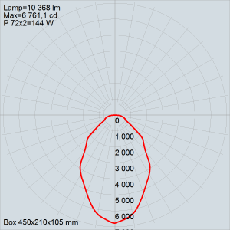 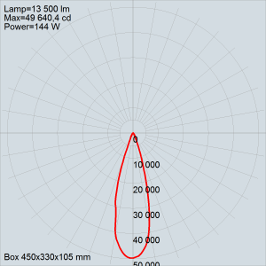 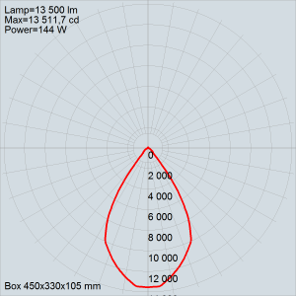

Внешний вид светильника ДСП-150-1«LUXLINE»

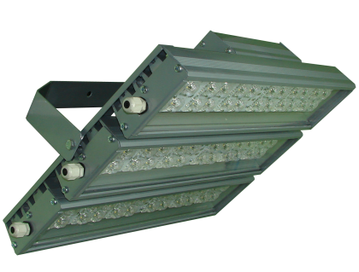

1. **Правила транспортировки и хранения:**
   1. Изделия транспортируются в штатной транспортной таре любым видом транспорта при условии защиты их от механического воздействия, способного привести к повреждению изделия и непосредственного воздействия атмосферных осадков при температуре окружающего воздуха от – 63*С до + 60*С.
   2. Изделия в упаковке и без неё допускают хранение на стеллажах в закрытых отапливаемых помещениях в условиях, исключающих воздействие на них нефтепродуктов и агрессивных сред, на расстоянии не менее одного метра от отопительных и нагревательных приборов.
2. **Обслуживание светильника:**

Один – два раза в год в зависимости от степени загрязнения следует помыть светильник мыльным раствором воды. Возможно применение мягких щеток или ветоши. Дополнительного обслуживания не требуется.

1. **Гарантийные обязательства.**
   1. Гарантийный срок эксплуатации светильника составляет 60 месяца со дня продажи покупателю, но не более 65 месяцев со дня выпуска предприятием – изготовителем.
   2. При отсутствии печати магазина или торгующей организации срок гарантии исчисляется со дня выпуска изделия предприятием – изготовителем, который указывается в настоящем паспорте.
   3. При несоблюдении правил транспортировки и хранения предприятие – изготовитель не несет ответственности за сохранность и качество продукции.
   4. Для ремонта светильника в период гарантийного срока требуется предоставить акт рекламации с указанием условий, при которых была выявлена неисправность, и предъявить само изделие с паспортом предприятию – изготовителю или его полномочному представителю.
   5. К гарантийному ремонту принимаются изделия, не имеющие механических повреждений, при наличии **паспорта светильника, сохранения номерных голографических наклеек и неповрежденных пломб предприятия – изготовителя.**
   6. Не пытайтесь самостоятельно отремонтировать светильник – это лишит Вас гарантии!
2. **Руководство по установке:**
   1. Протяните подготовленный кабель через крепление, оденьте светильник на консоль и затяните болты крепления.
   2. Подключите питающие провода к клеммнику в соответствии с маркировкой на крышке крепления: - земля, L – фаза, N – ноль.
   3. Установите клеммную крышку в крепление.

**ВНИМАНИЕ! Запрещается перестановка крепления на другое место и установка светильника креплением вверх!**

1. **Указание мер безопасности:**
   1. Монтаж светильника должен производиться специалистами, имеющими допуск к соответствующим работам.
   2. Запрещено монтировать / демонтировать изделие при подключенном напряжении.
   3. Запрещена эксплуатация светильника без защитного заземления.
   4. Запрещено присоединение светильника к поврежденной электропроводке.
   5. Перед установкой убедитесь в соответствии величины напряжения питающей сети – 220В.
   6. Запрещена разборка и ремонт светильника.

Свидетельство о приемке:

Светильник соответствует ТУ3461-005-73016210-2007 и признан годным к эксплуатации:

Производитель: ООО «ЛЮКСОР», 355008, Россия, г. Ставрополь,

ул. Железнодорожная,3, [www.luxor26.ru](http://www.luxor26.ru) E-mail:luxor_26@mail.ru

Светильник ДСП-150-1 «LUXLINE»

Заводской номер_________________Дата выпуска_________________________

ОТК___________________________Дата продажи «___»______________202__г.

М. П.